Министерство науки и высшего образования Российской Федерации
Федеральное государственное автономное образовательное учреждение высшего образования
«Пермский национальный исследовательский политехнический университет»

Электротехнический факультет
Выпускающая кафедра: информационные технологии и автоматизированные системы (ИТАС)
Направление подготовки: 09.03.04 Программная инженерия

ОТЧЕТ
Лабораторная работа № 10
«Сохранение данных в файле с использованием потоков»
По дисциплине «Основы алгоритмизации и программирования»
Вариант 14

Выполнил студент группы РИС-25-3б
Старцев Виталий Дмитриевич
Принял: Доц. Полякова О. А.

Пермь 2026
Постановка задачи
- Создать пользовательский класс с минимальной функциональностью.
- Написать функцию для создания объектов пользовательского класса (ввод исходной информации с клавиатуры) и сохранения их в потоке (файле).
- Написать функцию для чтения и просмотра объектов из потока.
- Написать функцию для удаления объектов из потока в соответствии с заданием варианта. Для выполнения задания выполнить перегрузку необходимых операций.
- Написать функцию для добавления объектов в поток в соответствии с заданием варианта. Для выполнения задания выполнить перегрузку необходимых операций.
- Написать функцию для изменения объектов в потоке в соответствии с заданием варианта. Для выполнения задания выполнить перегрузку необходимых операций.
- Для вызова функций в основной программе предусмотреть меню.
Создать класс Pair (пара чисел). Пара должна быть представлена двумя полями: типа int для первого числа и типа double для второго. Первое число при выводе на экран должно быть отделено от второго числа двоеточием. Реализовать:
- операции сравнения (==, !=).
- вычитание константы из пары (уменьшается первое число, если константа целая, второе, если константа вещественная).
Задание:
- Удалить все записи из интервала от k1 до k2, где k1 и k2 переменные типа Pair.
- Увеличить все записи с заданным значением в два раза.
- Добавить K записей в начало файла.

UML-диаграмма
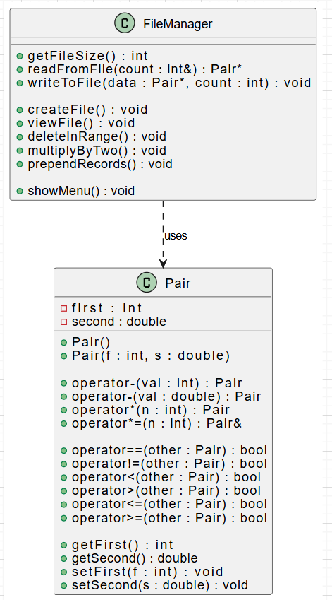
Код
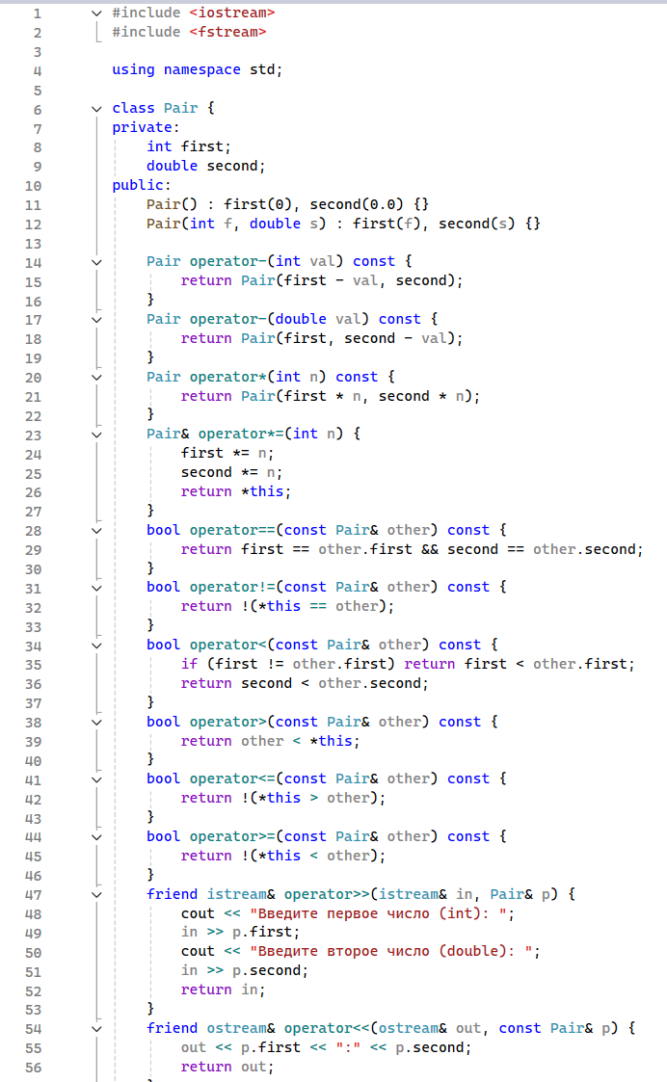
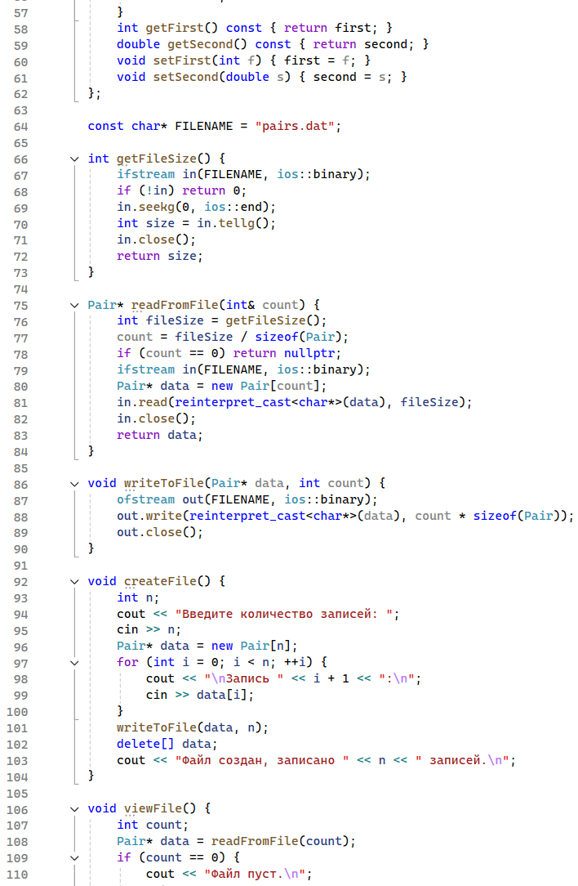
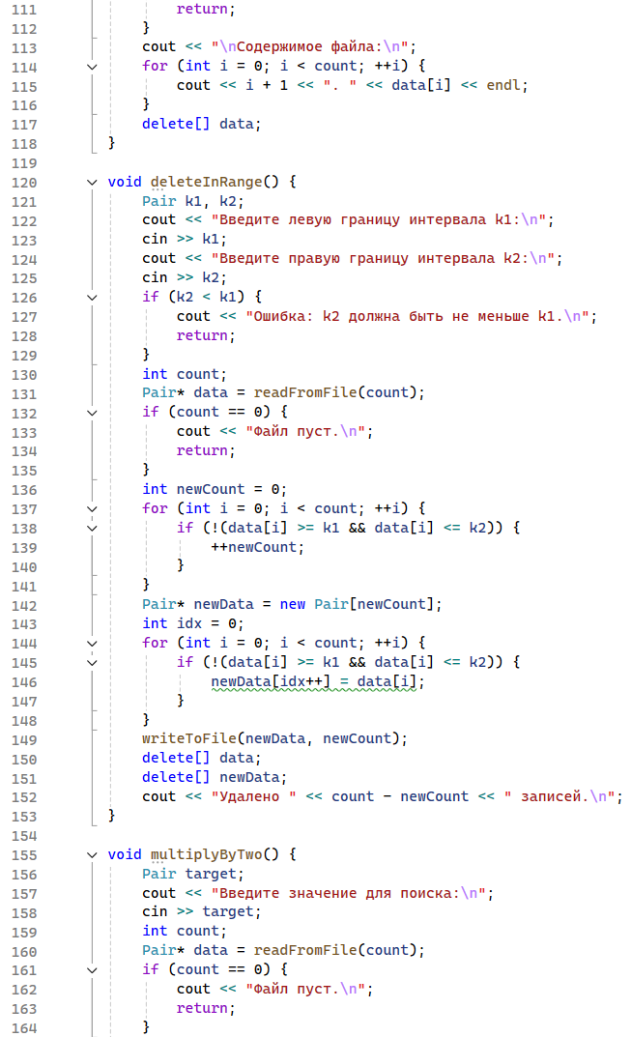
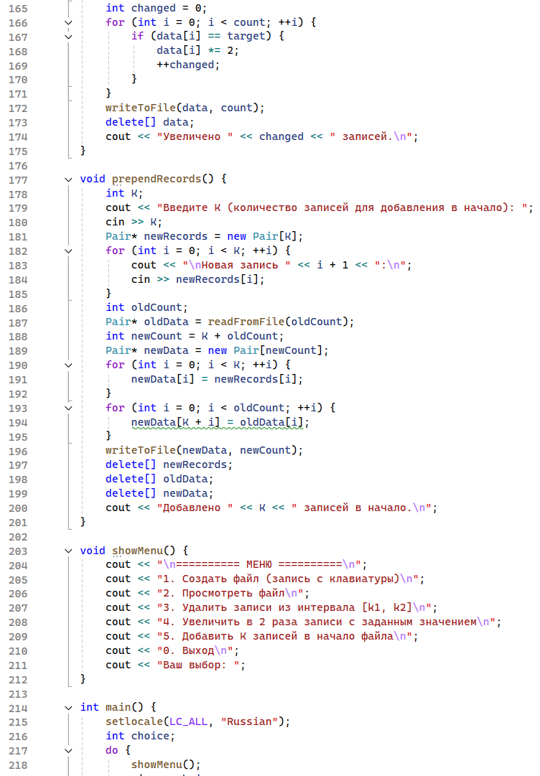
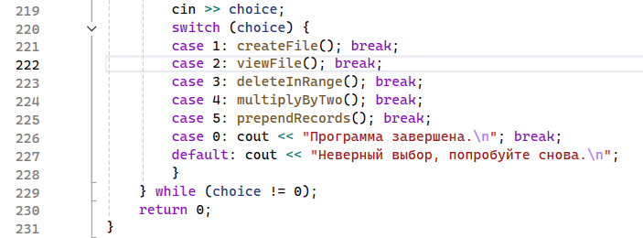

Окно вывода
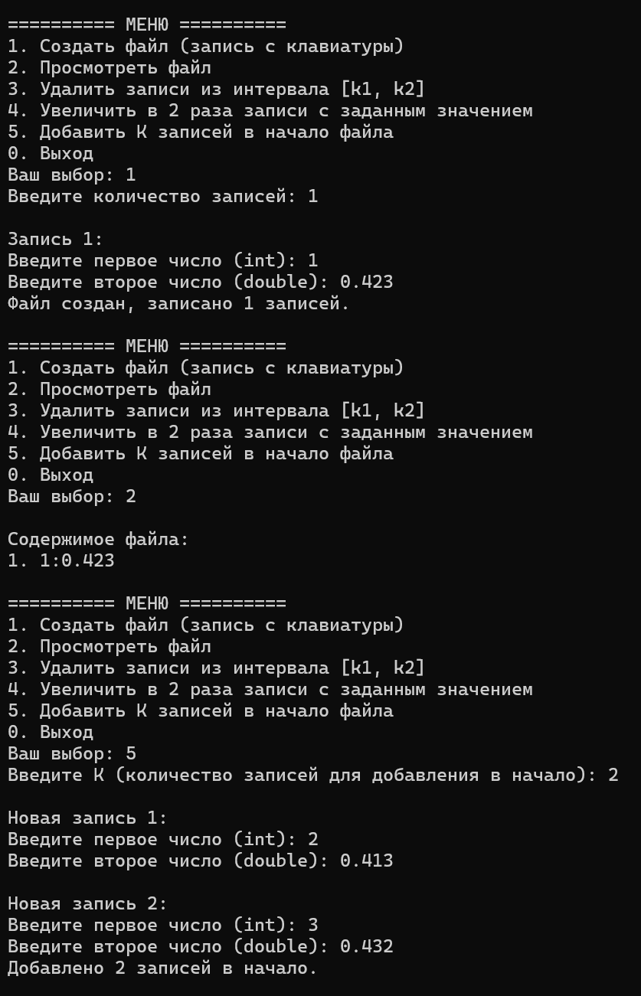
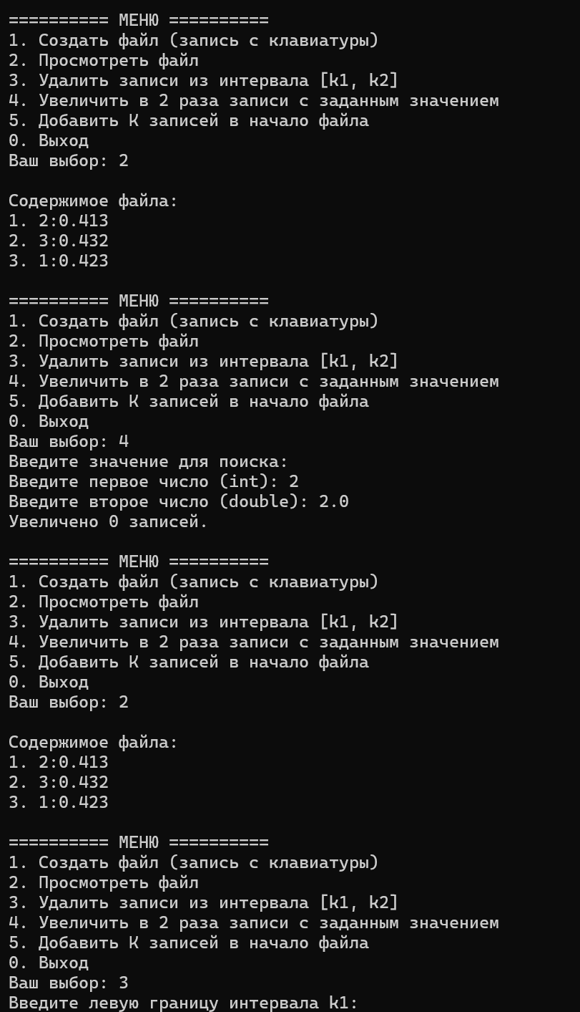
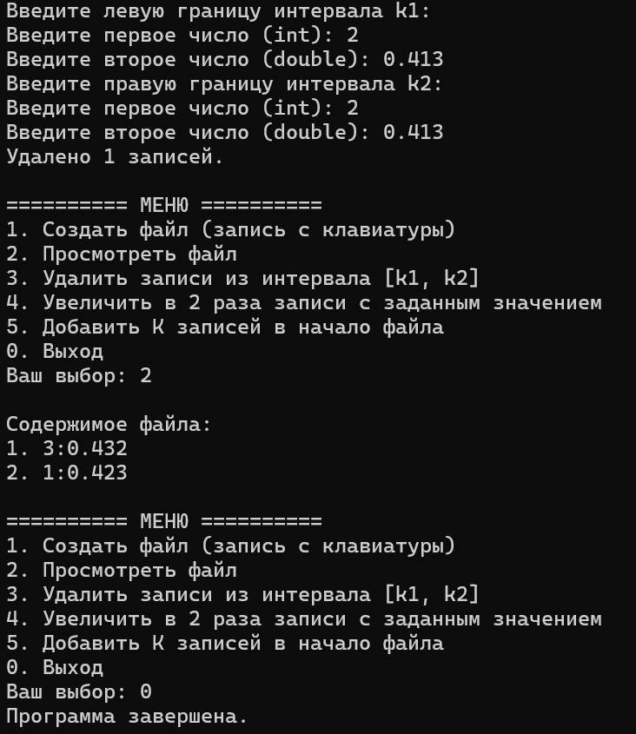
Ответы на вопросы
Поток – это абстракция последовательного ввода или вывода данных (байтов). Связывает программу с источником/приёмником данных (клавиатура, экран, файл, строка).
2. Типы потоков:
- стандартные (cin, cout, cerr, clog),
- файловые (для работы с файлами),
- строковые (для работы со строками в памяти),
- широкие символьные (wchar_t).
3. Для стандартных потоков – <iostream>.
4. Для файловых потоков – <fstream>.
5. Для строковых потоков – <sstream>.
6. Операция вывода в форматированный поток – << (оператор вставки).
7. Операция ввода из форматированного потока – >> (оператор извлечения).
8. Методы вывода в форматированный поток:
- put(char) – вывод символа,
- write(const char*, streamsize) – вывод блока,
- operator<< (перегружен для встроенных типов),
- методы манипуляторов (setf, width, precision).
9. Методы ввода из форматированного потока:
- get() – получить один символ,
- get(char&) – символ в ссылку,
- getline(char*, streamsize) – строка с разделителем,
- read(char*, streamsize) – чтение блока,
- operator>>.
10. Режимы открытия файловых потоков (флаги ios_base::openmode):
- ios::in – открыть для чтения,
- ios::out – открыть для записи,
- ios::app – добавление в конец,
- ios::ate – перейти в конец при открытии,
- ios::trunc – удалить содержимое при открытии,
- ios::binary – бинарный режим.
11. Для добавления записей в файл – ios::app (append).
12. Конструктор ifstream file("f.txt") использует режим ios::in (по умолчанию только чтение).
13. Конструктор fstream file("f.txt") использует режим ios::in | ios::out (чтение и запись).
14. Конструктор ofstream file("f.txt") использует режим ios::out (запись, по умолчанию с усечением).
15. Режим ios::out – открывает файл для записи; если файл существует, его содержимое по умолчанию уничтожается (как ios::trunc). Для ofstream это поведение по умолчанию.
16. ios::out | ios::trunc – явно открывает для записи с предварительным удалением всего содержимого (усечение до нуля).
17. ios::out | ios::in – открывает файл для чтения и записи, без усечения (файл должен существовать, иначе ошибка для fstream без флага создания).
18. Открыть файл для чтения:
- ifstream file("имя");
- fstream file("имя", ios::in);
19. Открыть файл для записи:
- ofstream file("имя");
- fstream file("имя", ios::out);
- ofstream file("имя", ios::out | ios::trunc);
20. Примеры открытия файловых потоков:
cpp
ifstream in("data.txt"); // чтение
ofstream out("log.txt"); // запись (с усечением)
ofstream app("log.txt", ios::app); // добавление в конец
fstream rw("data.txt", ios::in | ios::out); // чтение + запись
fstream bin("file.dat", ios::in | ios::out | ios::binary);
21. Примеры чтения объектов из потока:
cpp
int n; double d; string s;
ifstream fin("file.txt");
fin >> n >> d; // форматированное чтение
fin.read((char*)&n, sizeof(n)); // бинарное чтение
getline(fin, s); // чтение строки
fin.close();
22. Примеры записи объектов в поток:
cpp
int n = 10;
ofstream fout("file.txt");
fout << n << " " << 3.14; // форматированная запись
fout.write((char*)&n, sizeof(n)); // бинарная запись
fout.close();
23. Алгоритм удаления записей из файла:
- Открыть исходный файл для чтения.
- Создать временный файл для записи.
- Читать записи из исходного файла, пропуская те, которые нужно удалить.
- Остальные записи копировать во временный файл.
- Закрыть оба файла.
- Удалить исходный файл.
- Переименовать временный файл в имя исходного.
24. Алгоритм добавления записей в файл:
- Открыть файл в режиме добавления (ios::app) или открыть для записи с перемещением указателя в конец (seekp(0, ios::end)).
- Записать новые данные в конец файла.
- Закрыть файл.
25. Алгоритм изменения записей в файле (для файлов с фиксированной длиной записей):
- Открыть файл для чтения и записи (ios::in | ios::out).
- Найти позицию нужной записи (например, по номеру: seekp(offset, ios::beg)).
- Прочитать запись (при необходимости), изменить её поля.
- Установить указатель записи на ту же позицию (seekp).
- Записать изменённую запись поверх старой.
- Для текстовых файлов переменной длины – проще использовать алгоритм удаления + вставки (перезапись всего файла).

